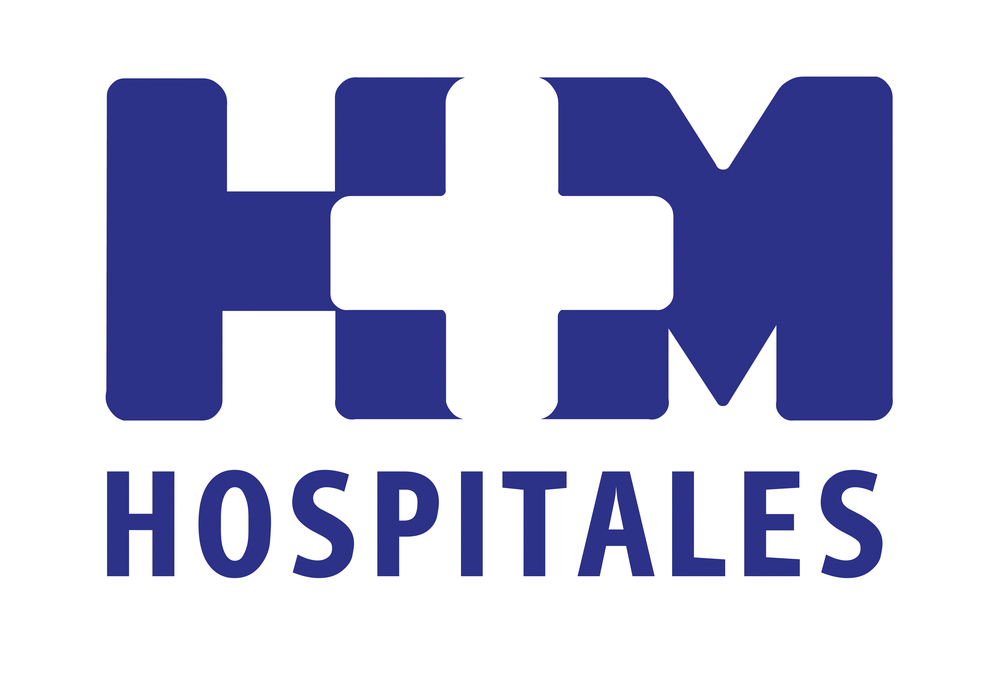

Los cuidados de una fisioterapeuta durante el embarazo pueden ser de gran ayuda para minimizar molestias en la gestación y preparar el cuerpo para el parto

NUEVA CONSULTA DE FISIOTERAPIA PARA LA MUJER EMBARAZADA EN HM UNIVERSITARIO NUEVO BELÉN

- Al frente de la consulta de Fisioterapia estará Ana Mª Cruz Crespo, fisioterapeuta con gran experiencia en el tratamiento de las dolencias de la gestación y que trabajará en coordinación con los equipos de Ginecología de HM Universitario Nuevo Belén

- Entre las mujeres hay una conciencia creciente de la necesidad de mantener el suelo pélvico en buenas condiciones, lo que permitirá un proceso de parto más eficaz, una mejor recuperación postparto, la prevención de la incontinencia de orina y el prolapso genital

- Además de la preparación del suelo pélvico, la consulta ofrece tratamientos eficaces para el alivio de molestias pélvicas o lumbares, piernas o brazos hinchados, problemas de pérdida de orina tanto antes como después del parto

- En la consulta de Fisioterapia también se realizarán masajes del periné para preparar la piel de la zona con el fin de que sea más elástica en el momento de la dilatación y del parto

Madrid, 22 de abril de 2014. Con el objetivo de ofrecer una asistencia integral a la mujer embarazada, de satisfacer sus demandas y de proponer tratamientos que completen y den mayor calidad a la asistencia obstétrica y ginecológica, HM Universitario Nuevo Belén pone en marcha la consulta de Fisioterapia para la mujer embarazada. Al frente de esta consulta estará Ana Mª Cruz Crespo, fisioterapeuta de gran experiencia en el tratamiento de las dolencias de la gestación y que trabajará en coordinación con los equipos de Ginecología de HM Universitario Nuevo Belén.

Con el embarazo la mujer experimenta cambios físicos que van más allá del aumento del perímetro abdominal. La musculatura y las articulaciones del cuerpo se van adaptando para albergar al bebé y se preparan para el posterior momento del parto. Todos estos cambios y el propio aumento de volumen y peso pueden provocar molestias a la futura mamá sobre todo en la espalda, pero también a otros niveles. Incluso las tareas más comunes como sentarse, caminar, permanecer de pie y trabajar pueden llegar a ser dificultosas y molestas para las mujeres embarazadas.

Durante años, todos estos malestares han sido aceptados como una parte normal de todo el proceso, pero los cuidados de un fisioterapeuta pueden ser de gran ayuda para minimizarlas y también para preparar el cuerpo para que llegue en las mejores condiciones al momento del parto.

La Fisioterapia puede contribuir a aliviar numerosos síntomas que presenta la embarazada, como dolores de espalda -sobre todo en la zona lumbar-, dolor en el coxis, calambres en los gemelos y planta del pie, dolor en el cuello, jaquecas provocadas por los cambios posturales, y dolor en los brazos causado por compresión nerviosa asociada con un incremento en el diámetro del pecho. Además, la Fisioterapia es muy eficaz en la prevención y el tratamiento de la incontinencia urinaria durante el embarazo y después del parto, provocada por la tensión de los músculos de la zona pélvica y el alivio del dolor perineal.

La retención de líquidos con hinchazón y pesadez de brazos y piernas es otro síntoma que se alivia de forma muy eficaz con el drenaje linfático manual, tanto antes como después del parto.

Tratamientos de fisioterapia durante el embarazo
-Los masajes durante el embarazo alivian tensiones, insomnios, dolores de cabeza, espalda y articulaciones, ayudan a hacer la digestión y regulan el sistema nervioso.

-El drenaje linfático manual alivia la sensación de pesadez en el cuerpo, cansancio y las piernas hinchadas, ya que favorece la asimilación de los líquidos retenidos.

-Utilización del Cinturón Pélvico para el tratamiento de las diástasis de pubis. Fisiológicamente las caderas se ensancharán gracias a la hormona relaxina, que ablanda la sínfisis del pubis, aumentando el espacio para el paso del bebé en el parto. Durante el embarazo es normal que este espacio aumente en 2 ó 3 milímetros, pero si esta distancia se incrementa, aparece la diástasis de pubis que es causante de dolores pélvicos y lumbares.

-La incontinencia de orina causada básicamente por la compresión vesical y las alteraciones del suelo pélvico, también puede mejorar con pautas de ejercicio y también de manera puntual con la utilización de dispositivos específicos.

-El masaje del periné se utiliza para preparar la musculatura del periné y la piel de la zona con el fin de que estén más elásticas en el momento de la dilatación y el proceso de parto. Es una forma de prevenir la episiotomía y los posibles desgarros. Fortalece también la musculatura en esa área y previene la incontinencia durante el embarazo y posparto, y reduce el riesgo de hemorroides.

Expertos en Maternidad
En HM Hospitales queremos acompañarte durante todo tu embarazo y en el momento del parto. Disponemos de un Programa de Atención Personalizada a la embarazada y podrás pactar con tu ginecólogo un plan de parto y nacimiento adecuado a tus necesidades. HM Hospitales tiene una gran experiencia en la atención al parto y al recién nacido, ya que atendemos más de 5.500 partos al año. En todas nuestras maternidades promovemos el contacto piel con piel y evitamos separar a la madre del bebé tras el nacimiento, para así fomentar el vínculo entre ellos y favorecer la lactancia materna.

Asimismo, contamos con una Unidad de Neonatología abierta las 24 horas, para que los padres puedan estar con sus hijos siempre que quieran y todos los servicios y equipos necesarios están coordinados para garantizar la máxima seguridad posible, tanto de la madre como del bebé. En HM Universitario Nuevo Belén contamos, además, con una Unidad de Parto Natural, espacios exclusivos y una consulta de Fisioterapia específica para la mujer embarazada.

HM Hospitales
HM Hospitales está formado por diversas empresas que gestionan diferentes hospitales médico-quirúrgicos privados, entre los que se incluyen HM Universitario Madrid, HM Universitario Montepríncipe, el Centro Integral de Enfermedades Cardiovasculares (CIEC), HM Universitario Torrelodones, HM Universitario Sanchinarro, el Centro Integral Oncológico Clara Campal (CIOCC) y HM Universitario Nuevo Belén, todos ellos con la mayor cualificación técnica y humana.

Basado en un Decálogo y en el Juramento Hipocrático, dirigido por médicos y con el objetivo de ofrecer una medicina de calidad, basada en la asistencia, docencia e investigación, los diferentes centros de HM Hospitales se han dotado con una tecnología de vanguardia y cuentan con el personal mejor cualificado y más humano.

Todos los centros de HM Hospitales funcionan de forma integrada. Para ello, existe una estructura corporativa con servicios centralizados, así como diferentes herramientas informáticas de gestión integral. Esto permite una actuación complementaria y sinérgica de estructuras, servicios y equipamientos, con el máximo aprovechamiento de los recursos tecnológicos y humanos.

Más información: www.hmhospitales.com

Para más información:

DPTO. DE COMUNICACIÓN DE HM HOSPITALES

María Romero
Tel.: 91 216 00 50 / Móvil: 667 184 600
E-mail: mromero@hmhospitales.com

